Музыкальный руководитель Шамбарова С.Е.
Старший дошкольный возраст

Тема недели «1 Мая»

Понедельник
1. Музыкально – дидактическая игра «Песня, танец, марш»
Цель: развивать представление об основных жанрах музыки, способность различать песню, танец, марш, развитие ладового чувства.
https://yandex.ru/video/preview/?filmId=9771740066256029931&text=%D0%BC%D1%8B%20%D0%B2%D0%BE%D0%B5%D0%BD%D0%BD%D1%8B%D0%B5%20%D0%BC%D1%83%D0%B7%20%D0%B4%D0%B8%D0%B4%20%D0%B8%D0%B3%D1%80%D0%B0%20%D0%B2%D0%B8%D0%B4%D0%B5%D0%BE%20%D0%B4%D0%BB%D1%8F%20%D0%B4%D0%B5%D1%82%D0%B5%D0%B9&path=wizard&parent-reqid=1586870374263606-878473703250843149300324-production-app-host-sas-web-yp-186&redircnt=1586870385.1
2. Музыкально ритмическая игра «Покажи весну»
Цель: развитие координации и выразительности движений, обогащение двигательного опыта, умение передавать в движении знакомые игровые образы.
https://www.youtube.com/watch?v=KVuHK-VSZu4

Вторник
1. Пение. Песня «Улыбка» музыка В. Шаинского, слова М. Пляцковского
Цель: Петь знакомую песню выразительно, правильно выговаривая слова.
https://ok.ru/video/87440296480
2. Игра «Будь ловким»
Цель: создать условия для развития у детей коммуникативных навыков детей, развитие слухового внимания.
https://www.youtube.com/watch?v=8j6KvRVN3QQ
Среда

1. Попевка.
Цель: Развивать певческое дыхание и дикцию, ясно произносить все звуки и слова.
https://www.youtube.com/watch?v=gBa0EpSjG1I
2. Пение.
Цель: Разучить с детьми песню «Славный день Победы» автор М. Басова под минусовку.

«Славный День Победы»
1.Этот праздник светлый в мае
Отмечает вся страна,
Каждый помнит, каждый знает,
Как закончилась война!
Припев: В этот славный День Победы
Мы "спасибо" скажем дедам,
Будем Родину любить,
Той войны нам не забыть!
2.Все друг друга поздравляют,
Слышны песни там и тут,
В синем небе звезды тают,
Это праздничный салют!
Припев:
3.Будем помнить эту дату,
Пронесем через года,
Подвиг русского солдата
Не забудем никогда!
Припев:

Четверг
1. Шумовой оркестр «Во поле береза»
Цель: Воспитывать коммуникативные навыки в игре, доброжелательное отношение друг к другу.
https://yandex.ru/video/preview/?filmId=11282483401013944912&text=%D0%BC%D1%8B%20%D0%B2%D0%BE%D0%B5%D0%BD%D0%BD%D1%8B%D0%B5%20%D0%BC%D1%83%D0%B7%20%D0%B4%D0%B8%D0%B4%20%D0%B8%D0%B3%D1%80%D0%B0%20%D0%B2%D0%B8%D0%B4%D0%B5%D0%BE%20%D0%B4%D0%BB%D1%8F%20%D0%B4%D0%B5%D1%82%D0%B5%D0%B9&path=wizard&parent-reqid=1586871465735874-848342183342509642100158-production-app-host-sas-web-yp-56&redircnt=1586871918.1
2. Народная игра «Перепрыгни ручей» Повторение игры.
Цель: Развивать быстроту реакции, ловкость; умение скакать с ноги на ногу; умение ориентироваться в пространстве.
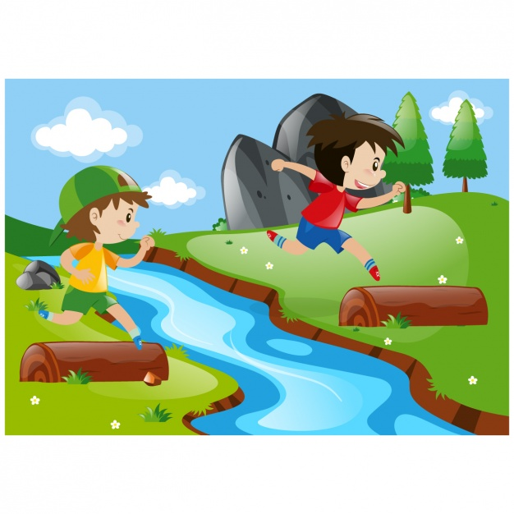
Ход игры: Дети приходили на берег ручейка, и встают вдоль берега в затылок друг другу. Поют песенку:
Побежал родничок,
Золотой рожок!
Побежал ключевой,
Побежал снеговой,
По мхам, по болотам,
По гнилым колодам!
У - ух!
На слове «У - ух!» дети перепрыгивают через ручей боком. Вернее, пытаются перепрыгнуть, ведь соседи стараются друг другу помешать. Кто оказался на другом берегу – молодец, а кто промочил ноги – проиграл.
Эту календарную народную игру можно провести и в помещении или на площадке отметив «ручей» мелом, двумя лентами или положив кусок ткани.

